Communiqué aux médias
Le changement d’échelle de l’agriculture biologique : INRAE et le FiBL renouvèlement leur accord de coopération
A l’occasion du Salon International de l’Agriculture, Philippe Mauguin, Président - directeur général d’INRAE et Knut Schmidtke, Directeur du FiBL ont renouvelé l’accord de coopération signé en 2017. Alors que l’Union Européenne s’est engagée à consacrer à l’agriculture biologique au moins 25% des terres agricoles d’ici 2030, la montée en puissance de cette production pose de nombreuses questions à la recherche et aux acteurs de terrain.
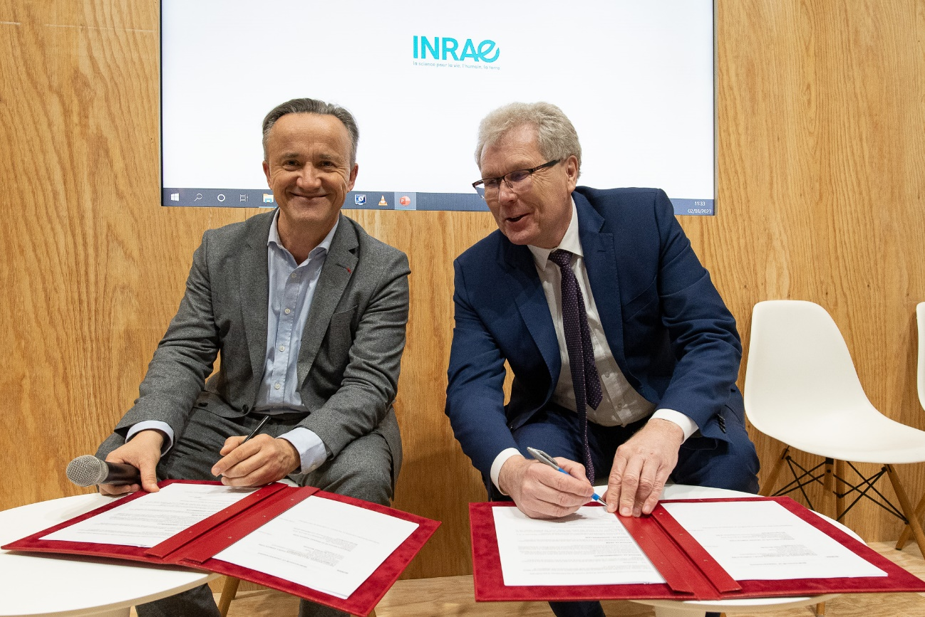
Philippe Mauguin, Président - directeur général d’INRAE et Knut Schmidtke, Directeur du FiBL ont renouvelé l’accord de coopération signé en 2017. (photo: INRAE, Nicolas Bertrand)
(Frick, 02.03.2023) INRAE et le FiBL ont développé depuis plusieurs années des recherches en collaboration, notamment dans le cadre de projets européens. Des chercheurs des deux instituts ont ainsi collaboré dans plus de 10 projets européens dans les 5 dernières années.
Ces travaux visent à étudier en particulier (i) les conditions pour réaliser le changement d’échelle et l’accompagnement nécessaire, (ii) les ressources à mobiliser pour produire en quantité et durablement selon les principes de l’AB, (iii) les produits et leurs qualités (conservation, transformation, qualités et santé humaine) et (iv) la coexistence des systèmes de production (AB vs autres labels vs agricultures conventionnelles).
Le renouvellement de l’accord de coopération entre INRAE et le FiBL est l’occasion de réaffirmer la volonté des deux instituts de travailler ensemble sur ces questions, en renforçant les échanges de scientifiques, les encadrements en commun de doctorants et les montages conjoints de projets de recherche d’envergure. Différentes visites sont planifiées en 2023 et 2024 en France et en Suisse pour consolider les relations et initier de nouveaux projets.
Contacts
- Knut Schmidtke, Directeur pour la recherche, la vulgarisation & l’innovation, FiBL Suisse
Tél +41 62 865 04 10, courriel knut.schmidtke@fibl.org
- Lucius Tamm, Gestion du Département des sciences des plantes
Tél +41 62 865 72 38, courriel lucius.tamm@fibl.org
- Seraina Siragna, Porte-parole, FiBL Suisse
Tél +41 62 865 63 90, courriel seraina.siragna@fibl.org
- Service de presse INRAE
Tél +33 142 75 91 86, courriel presse@inrae.fr
Ce communiqué aux médias sur Internet
Vous trouverez ce communiqué aux médias sur Internet, à l’adresse suivante: https://www.fibl.org/fr/infotheque/medias.html.
À propos du INRAE
INRAE, l’Institut national de recherche pour l’agriculture, l’alimentation et l’environnement, est un acteur majeur de la recherche et de l’innovation créé le 1er janvier 2020. Institut de recherche finalisé issu de la fusion entre l’Inra et Irstea, INRAE rassemble une communauté de 12 000 personnes, avec 268 unités de recherche, service et expérimentales implantées dans 18 centres sur toute la France. L’institut se positionne parmi les tout premiers organismes de recherche au monde en sciences agricoles et alimentaires, en sciences du végétal et de l’animal, et en écologie-environnement. Il est le premier organisme de recherche mondial spécialisé sur l’ensemble « agriculture-alimentation-environnement ». INRAE a pour ambition d’être un acteur clé des transitions nécessaires pour répondre aux grands enjeux mondiaux. Face à l’augmentation de la population, au changement climatique, à la raréfaction des ressources et au déclin de la biodiversité, l’institut construit des solutions pour des agricultures multi-performantes, une alimentation de qualité et une gestion durable des ressources et des écosystèmes. www.inrae.fr
À propos du FiBL
L’Institut de recherche de l’agriculture biologique FiBL est l’un des principaux instituts mondiaux de recherche en agriculture biologique. Les points forts du FiBL sont la recherche interdisciplinaire, l’innovation en collaboration avec les agricultrices et les agriculteurs et le secteur alimentaire ainsi que la rapidité du transfert de connaissances. Le groupe FiBL se compose actuellement du FiBL Suisse (fondé en 1973), du FiBL Allemagne (2001), du FiBL Autriche (2004), de l’ÖMKi (Institut hongrois de recherche en agriculture biologique, 2011), du FiBL France (2017) et du FiBL Europe (2017), qui représente les cinq instituts nationaux. Sur ses différents sites, le groupe compte au total quelque 350 collaboratrices et collaborateurs. www.fibl.org

